24.TDD, ATDD와 BDD
- TDD (Test Driven Development)
- ATDD, BDD - (Acceptance Driven Development, Behavior Driven Development)
  - * BDD (행위주도 개발) 란?
    - ( 일반적 정의 )
    - (예를 통한 설명)
  - BDD 툴들의 움직임
    - 1) 테스트 자동화에서 처음에 고객으로 생각된 역할자는 테스터였습니다.
    - 2) 이런 와중에 외부에서 다른 품질 이슈가 있었습니다.
  - BDD툴 중 하나인 Robot Framework
    - (가) Discuss Phase
    - (나) Development Phase
    - (다) Deliver Phase

TDD (Test Driven Development)
TDD는 개발과 설계에 대한 내용입니다.
단위테스트와 TDD를 혼동하는 경우가 흔하지만, TDD의 결과물 중의 하나가 단위테스트일 뿐
단위테스트와는 그 목적하는 바가 다릅니다 - 단위테스트는 단위의 테스트에 대한 얘기입니다. TDD는 단위의 설계와 개발에 대한 얘기입니다.

모든 것의 시작은 개발과 단위테스트, 그리고 리팩토링에서 시작되었습니다.
요지는
(1) "개발 코딩을 하고 단위테스트를 작성해 봤더니, 코드 설계/리팩토링 관점에서 여러가지 문제점을 찾을 수 있었다"
(2) "이 순서를 뒤바꿈으로써 더 효율적으로 설계가 좋은 코드를 만들 수 있지 않을까?"

에서 시작된 이야기 입니다.

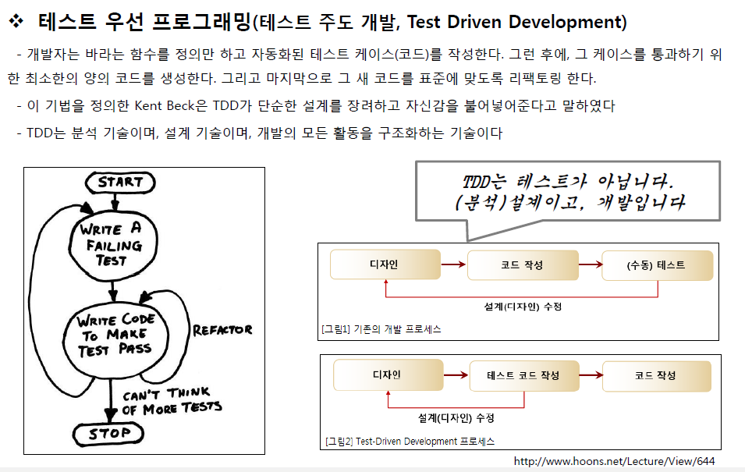

ATDD, BDD - (Acceptance Driven Development, Behavior Driven Development)
혹자는 TDD와 ATDD를 유사하게 봅니다. 테스트 우선일 때 전자가 단위테스트 우선, 후자가 인수테스트 우선이라고 생각되기 때문입니다.
하지만 개인적으로는 단위테스트와 인수테스트의 의미나 목적이 너무나 다르기 때문에 TDD와 ATDD를 비슷하다고 묶는 것은 무리가 있다고 생각합니다.

대신 ATDD와 BDD가 비슷하다는 점에서는 많은 사람들이 그런 것처럼 저도 공감하고 있습니다.
-단지, ATDD가 인수테스트라는 테스트에 관심을 더 두고 있다면, BDD는 개발에 더 관심을 둔 건 아닐까 라고 생각합니다.

ATDD, BDD에 대한 상세 설명을 툴 소개 - Robot Framework 소개를 통해 살펴 보도록 하겠습니다.

* BDD (행위주도 개발) 란?

( 일반적 정의 )
: Behavior-driven development combines the general techniques and principles of TDD
with ideas from domain-driven design and object-oriented analysis and design
to provide software development and management teams with shared tools and a shared process
to collaborate on software development (Wikipedia)
: (발췌.어느 블로그)
"'코드를 작성하기 전에 코드가 수행할 행위에 대한 명세를 먼저 작성해야 한다’ 고 하면
다들 쉽게 이것이 좋은 습관이라고 수긍하게 되지 않을까? 아직 존재하지 않는 코드에 대해
테스트를 작성한다기 보다는, 행위에 대한 명세를 작성하는 것이라고 생각하면 직관적으로 쉽게
이해가 된다. 이것이 BDD의 핵심이다"

(예를 통한 설명)
사용자 스토리를 기준으로 좀 더 구체적으로 설명하면, 아래와 같은 사용자 스토리가 있다고 가정했을 때,
Title: Customer withdraws cash
(고객이 현금을 인출한다)
Narrative
As a customer
(고객으로써)
I want to withdraw cash from ATM
(나는 현금인출기에서 현금을 인출하기를 원한다)
So that I don’t have to wait in line at the bank
(그래서, 은행에서 줄을 서지 않아도 될 수 있도록)

이 사용자 스토리를 확인하는 기준을 정의하고, 그대로 테스트를 수행합니다.
Given the account is in credit,
and the card is valid,
and the dispenser contains cash
(계좌 및 카드가 정상이고 인출기 내부에 현금이 있는 상황에서)
When the customer requests cash
(고객이 현금 인출을 요청하면)
Then ensure the account is debited,
and ensure cash is dispensed,
and ensure the card is returned
(계좌에서 돈이 차감되어야 하고, 현금과 카드가 배출되어야 한다)

BDD 툴들의 움직임
* 테스트(자동화)에서는 예전부터 "테스트"와 자동화를 위한 "스크립트" 를 분리하려는 움직임이 있었습니다.
목적이 뒤섞이기도 하고, 전문성이 다르기도 하다보니 한 사람이 작성하기 어려움(비용이 비쌈)이 있기 때문이었죠.

1) 테스트 자동화에서 처음에 고객으로 생각된 역할자는 테스터였습니다.
제품을 테스트하는 테스터가 자동화 스크립트를 어떻게 하면 쉽게 짤까가 테스트 자동화 툴에서 고민하는 큰 포인트였습니다.
많은 접근들이 있었습니다. 쉬운 스크립트 언어를 채용하거나, 동작을 자동으로 레코딩하는 기능들이 개발되었습니다.
그럼에도 자동화에는 많은 개발언어 스킬이 필요했고, 한편에서는 테스터에게 가장 필요한 역량이 테스트보다는
스크립트 작성 역량이라고 평해지기도 했습니다.

2) 이런 와중에 외부에서 다른 품질 이슈가 있었습니다.
많은 제품들이 개발을 열심히 잘 했음에도 불구하고 실패를 했습니다. 원인을 살펴보니 고객이 원하는 것과 거리가
먼 제품을 만든 경우가 많았습니다.(이에 대해서는 재밌는 '그네' 얘기도 있습니다)
이에 한걸음 더 나아가서 고객을 포함한 여러 이해관계자가 제품 개발 내내 자연어로 제품의 스펙을 논의하고,
이 스펙이 그대로 제품 개발과 테스트로 연결되는 개념 ATDD, BDD가 등장하고 이를 구현한 여러
테스트 자동화 툴이 태어나게 되었습니다.

이런 류의 툴은 그 태생상 다음과 같은 3개의 계층 구조를 갖습니다.

(a) 자연어로 정의한 스펙 문서 (워드파일, 텍스트파일, 엑셀 파일 등등)
|
(b) 자연어와 테스트자동화 툴의 스크립트를 연결해 주는 매핑
|
(c) 테스트자동화툴(자동화 스크립트)

RobotFramework 는 (a)에 해당하는 툴입니다.

BDD툴 중 하나인 Robot Framework
아래 첨부한 Robot 소개자료를 보면 이런 BDD, ATDD 를 이용해서

(가) Discuss Phase
- 기획(분석) 단계에서는 제품의 기능을 모든 이해관계자가 같이 논의하면서 정의하고,
- 문제의 정의와 해결법을 논의할 수 있으며,

(나) Development Phase
- 상세 정의가 개발을 가이드하며,
- 자동화 구축은 개발과 병렬로 진행되며
- 전체 팀원이 자동화 구현에 같이 동참하고,
- 마지막에 자동화된 테스트가 통과되면서 개발 완료를 정의할 수 있음

(다) Deliver Phase
- 이 스펙과 자동화는 그대로 데모가 되고,
- 처음에 정의한 스펙이 그대로 제품에 반영되었음을 확인할 수 있음

(참고) ATDD (Acceptance Test Driven Development)
- Common understanding
- Ubiquitous language
- Executable requirements/examples
- Living documentation
- Also known as story test driven development, behavior driven development,
executable requirements, specification by example, ...

상세 Robot framework 소개자료 URL : http://www.slideshare.net/pekkaklarck/atdd-using-robot-framework

